**Opdracht 1**  
**Lossy compressie**: Bij lossy compressie worden de gegevens van een bestand verwijderd en na decompressie niet in oorspronkelijke vorm hersteld.  
  
**Lossless compressie:** Compressie zonder verlies herstelt en herbouwt bestandsgegevens in de oorspronkelijke vorm nadat het bestand is gedecomprimeerd. Kwaliteit blijft hetzelfde zonder verlies  
  
**Welke compressie gebruikt?**

Jpeg -> Lossy compressie   
PNG -> Lossless compressie  
GIF -> Lossless compressive  
  
**Wat zou er gebeuren als je een afbeelding herhaaldelijk bewerkt en bewaart in een lossy?**  
  
Wanneer je door middel van lossy compressie een afbeelding comprimeert, bepaal je zelf de “trade-off” tussen bestandsgrootte en beeldkwaliteit. Des te vaker je een enkele afbeelding bewerkt en opstaat, des te slechter de kwaliteit van de afbeelding wordt.

**Opdracht 2**

Bij 90% merk ik weinig kwaliteit verschil. Bij 40% merk je al duidelijk dat de kwaliteit heel wat minder is. Hoe lager hoe meer kwaliteitverlies

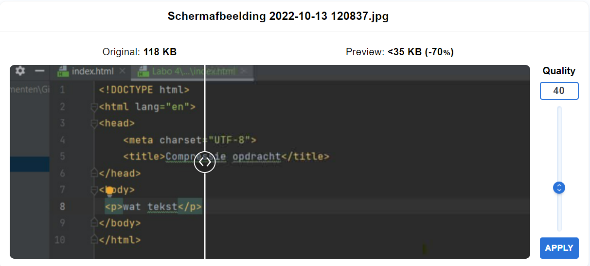Ik merk weinig kwaliteitsverschil enkel een afname in kleur.